Учреждение образования ____________________________________________

4 «__» класс Участник ____________________________________________

Фамилия, имя

ОБЛАСТНОЙ ЭТАП ОЛИМПИАДЫ ПО ФУНКЦИОНАЛЬНОЙ ГРАМОТНОСТИ МЛАДШИХ ШКОЛЬНИКОВ   
«___» ___________ 2025 г.

I. Запиши ответы на вопросы.

1. М. — ___, Д. — ___, нужна дополнительная информация — ____.

2. ___________________________________________________________

3. ___________________________________________________________

4. ___________________________________________________________

5. 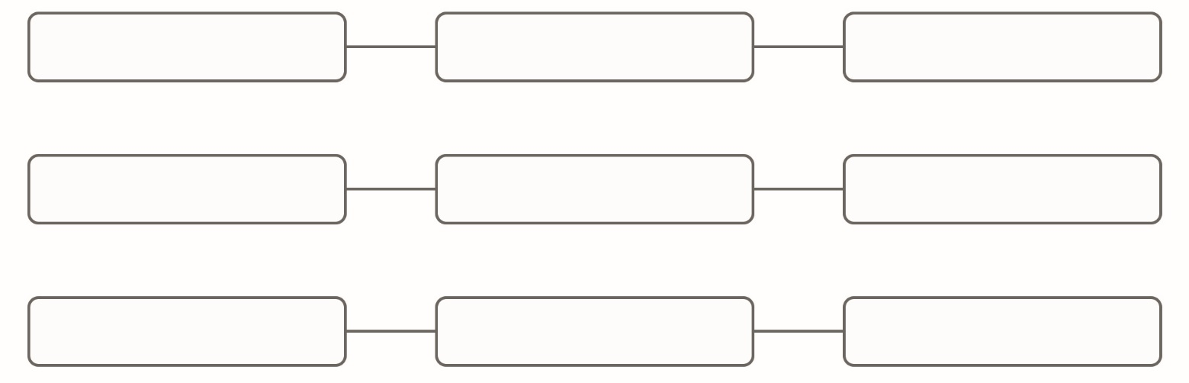

II. Запиши рецепт.

______________________________________________________________________

______________________________________________________________________

______________________________________________________________________

______________________________________________________________________

______________________________________________________________________

III. Выбери и обведи в скобках по одному ответу на каждый вопрос.

1. (6, 7, 12, 14). 2. (1, 2, 3, нельзя ответить).

3. (ПАРК КУЛЬТУРЫ И ОТДЫХА, ХЛЕБОЗАВОД, СТАДИОН,

КОННО-СПОРТИВНАЯ ШКОЛА).

4. (Да, нет, неизвестно, там есть пристань).

5. (ул. Янки Купалы, ул. Полесская, ул. 9 мая, информации недостаточно).

6. (3, 4, 5, 6).

7. (Хлебозавод — Конно-спортивная школа, Кинотеатр — Стадион,

Автовокзал — Ж/д вокзал, Стадион — Гимназия).

8. (ул. Строителей, ул. Дружбы, ул. Ломоносова, ул. Восточная).

Учреждение образования ____________________________________________

4 «__» класс Участник ____________________________________________

Фамилия, имя

IV. Запиши, какая информация обязательно должна быть.

______________________________________________________________________

______________________________________________________________________

V. Запиши свои вопросы.

______________________________________________________________________

______________________________________________________________________

______________________________________________________________________

VI. Подпиши названия месяцев.

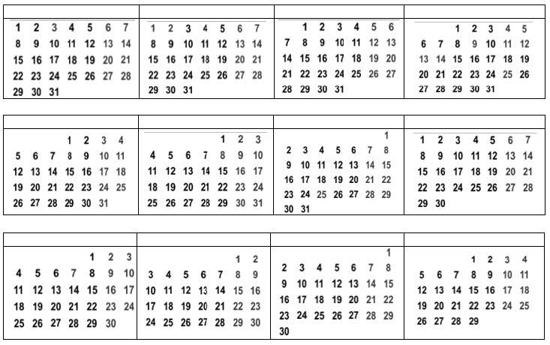

VII. Напиши сообщение для чата.

______________________________________________________________________

______________________________________________________________________

______________________________________________________________________

Учреждение образования ____________________________________________

4 «__» класс Участник ____________________________________________

Фамилия, имя

VIII. Поставь плюс возле буквы того вопроса, на который дан ответ.

а) б) в) ДА

а) б) в) МИНСК

а) б) в) ОТПРАВЛЕНИЕ

а) б) в) НЕТ

а) б) в) ДВА

а) б) в) 7342

IX. Запиши в таблицу правильную последовательность букв.

|  |  |  |  |  |  |  |  |
| --- | --- | --- | --- | --- | --- | --- | --- |
| **1.** | **2.** | **3.** | **4.** | **5.** | **6.** | **7.** | **8.** |
|  |  |  |  |  |  |  |  |

X. Зачеркни предложения, которые не соответствуют содержанию флаера.

* Детский фитнес-клуб рассчитан только на учеников начальных классов.
* На территории фитнеса можно проводить детские праздники.
* Расписание занятий зависит от возраста.
* Сертификат позволяет посетить несколько занятий.
* Занятия клуба проходят по трём адресам.
* Единоборствами могут заниматься только мальчики.
* Гимнастикой можно начинать заниматься раньше, чем акробатикой.
* Посещение детской комнаты разрешается только с родителями.
* За персональные тренировки нужно дополнительно платить.
* Контактная информация с двух сторон флаера полностью совпадает.

БЛАГОДАРИМ ЗА УЧАСТИЕ В ОЛИМПИАДЕ!